一年级计算练习一
班级 姓名
1、写出得数。
2＋6＝ 9－7＝ 3＋2＝ 3＋4＝ 5＋4＝
3＋5＝ 7＋1＝ 9－3= 8－3= 5－4＝
8－2＝ 0＋8＝ 3＋1＝ 6＋1＝ 7＋3＝
10－2＝ 7－2＝ 6－4＝ 9－2＝ 10－9＝
9-2-4= 6-4-1= 10-4-2= 9-2-1= 8-5-1= 4-2-2= 7-2-1= 9-7-2= 1+2+2= 8-5-3=
2、比一比。
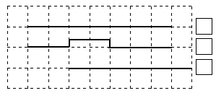
（1）哪一条线最长？在□里画“√”。

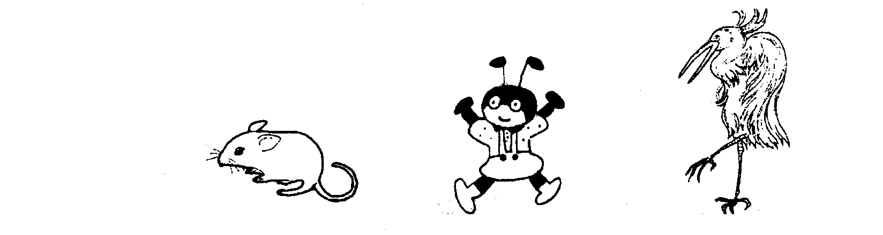
（2）在最高的下面里画“√”，最矮的下面画“○”。

（ ） （ ） （ ）
（3）在最重的动物下面画“√”，最轻的下面画“○”。
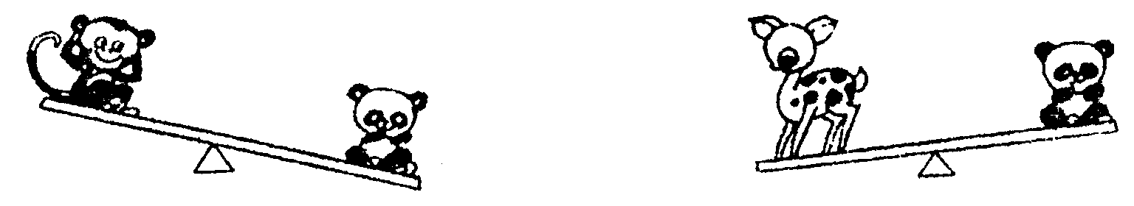

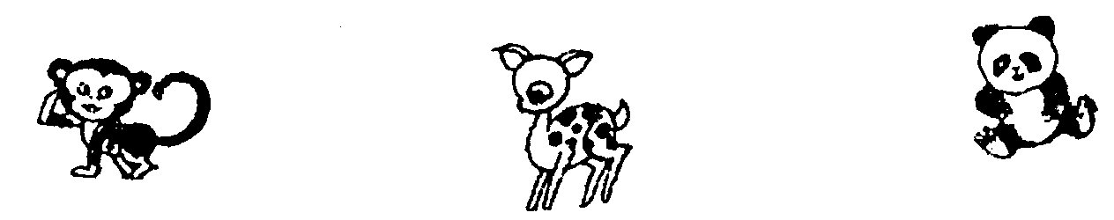

（ ） （ ） （ ）

一年级计算练习二
班级 姓名
1、直接写出得数。
4＋6= 2＋7＝ 9－5＝ 3＋3＝ 4－2＝
10－4＝ 1＋2＝ 5－3＝ 0＋8＝ 10－7＝
2＋4＝ 6－5＝ 4＋4＝ 5－1＝ 1＋9＝
8－4＝ 6＋0＝ 3－3＝ 1＋5＝ 10－5＝
2+3+5= 8-6-2= 2+1+5= 5+4+1= 8-2-5=
4+1+1= 8-1-6= 5+2+1= 4-1-3= 10-4-5=
2、比一比，画一画。
（1）哪位同学高，在高的下面画“√”。
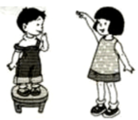

（2）哪条线长，在长的后面画“√”。
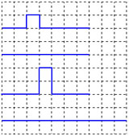

3、在重的小动物下面画“√”，在轻的小动物下面画“○”。
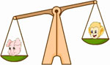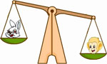
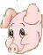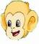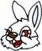
一年级计算练习三
班级 姓名
1、直接写出得数。
2＋6＝ 9－7＝ 3＋2＝ 3＋4＝ 5＋4＝
3＋5＝ 7＋1＝ 9－3= 8－3= 5－4＝
8－2＝ 0＋8＝ 3＋1＝ 6＋1＝ 7＋3＝
10－2＝ 7－2＝ 6－4＝ 9－2＝ 10－9＝
8-7-1= 8-3-1= 7-1-1= 10-2-8= 9-8-1=
3+4+1= 8-5-2= 2+3+1= 3+4+3= 2+5+3=
2、把不同类的圈出来。

（1） △ □ ○

（2）

3、比一比，选一选。
最重的画“√”，最轻的画“○”。
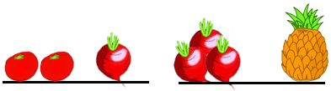

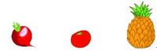
△
△

4、帮妈妈把买的东西分装在两个口袋里，连一连。
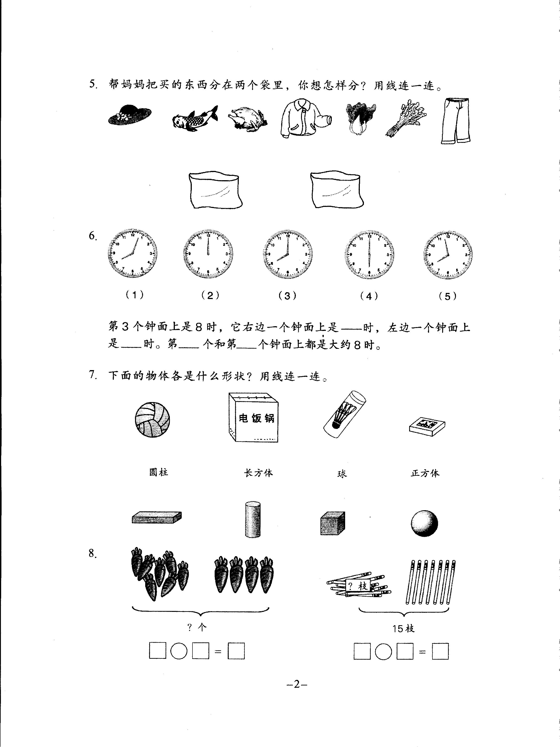
一年级计算练习四
班级 姓名
1、直接写出得数。
4＋6= 2＋7＝ 9－5＝ 3＋3＝ 4－2＝
10－4＝ 1＋2＝ 5－3＝ 0＋8＝ 10－7＝
2＋4＝ 6－5＝ 4＋4＝ 5－1＝ 1＋9＝
8－4＝ 6＋0＝ 3－3＝ 1＋5＝ 10－5＝
4-1-1= 6-1-2= 9-3-4= 2+4+2= 2+7+1=
6+3+1= 7-3-4= 6-1-1= 1+3+3= 5+1+4=
2、看图写数。
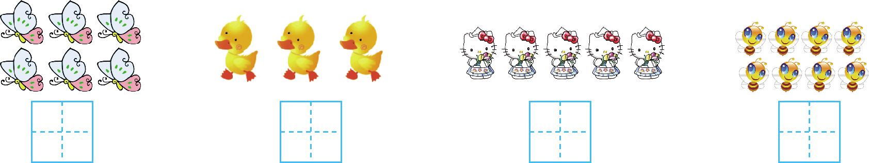
3、在 内填上“>”“<”或“=”。
7 5 4 8 7 9 4 7 3 4
3 9 4 7 8 3 1 10 5 9
5-2 2+5 2+6 3+3 2+7 6+1 5+4 3+5
2＋6 9-7 3+2 0+8 3+4 5-4 7+1 9-1
- 里可以填几?
=6 >5 8< 7< 4>
5、看数接着画。
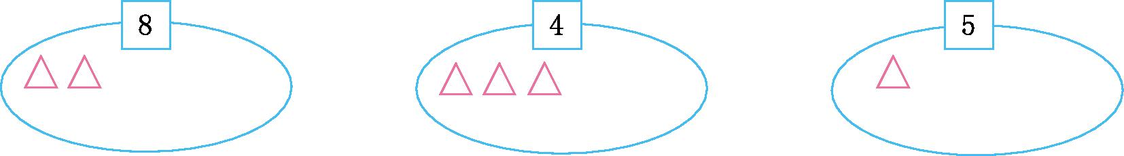
一年级计算练习五
班级 姓名
1、直接写出得数。
0＋6＝ 10－7＝ 3＋3＝ 3＋5＝ 5＋3＝
4＋5＝ 7＋3＝ 9－2＝ 8－6＝ 8－4＝
9－2＝ 0＋5＝ 3＋0＝ 6＋2＝ 7＋0＝
10－3＝ 9－2＝ 6－6＝ 9－0＝ 10－5＝
9-3-2= 10-5-1= 10-5-4= 10-4-1= 1+1+7=
9-1-6= 7-4-2= 9-1-7= 4+2+2= 7-2-3=
2、 ○○○○○○○○ ○有（ ）个，△有（ ）个。
△△△△△△ ○比△多（ ）个。（ ）＞（ ）
3、填空题。
（ ）+8=8 5-（ ）=5 （ ）+6=6 8-（ ）=1
（ ）+0=8 （ ）+2=4 5-（ ）=5 5+（ ）=8
4、按要求涂色。
左数第4个
左数涂4个
右数第2个
右数涂2个
5、看图涂色。
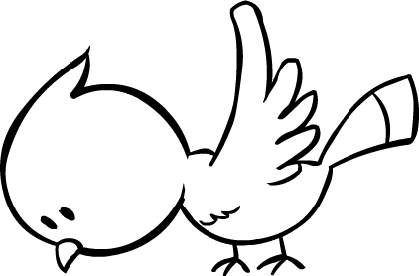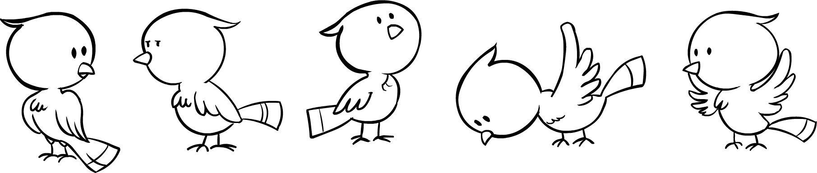
把左边的 5 只小鸟圈起来，给从右数第 8 只小鸟涂上颜色。
6、0, 10, 3, 9, 7这些数中最大的( )，最小的数是 ），一共有（ ）个数,左起第6个数（ ）。
一年级计算练习六
班级 姓名
1、直接写出得数。
5＋2＝ 5＋3＝ 9－1＝ 8＋2＝ 5－1＝
4＋5＝ 2＋6＝ 9－0＝ 3＋4＝ 4－0＝
10－5= 2+2= 5－4= 0＋9＝ 10－8＝
3＋4＝ 9－5＝ 4＋3＝ 7－1＝ 0＋9＝
7-1-4= 10-1-8= 10-4-4= 10-8-1= 9-6-3=
9-1-2= 1+6+2= 5-2-3= 5+2+2= 2+2+5=
2、填空题。
（ ）+8=8 5-（ ）=5 （ ）+6=6 9-（ ）=1
（ ）+0=8 （ ）+2=4 5-（ ）=5 5+（ ）=8
（ ）+2=8 9-（ ）=3 6+（ ）=9 （ ）+4=7
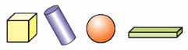
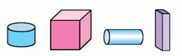
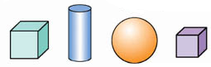
- 数一数。
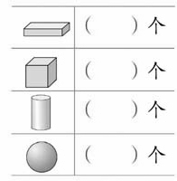

- 用哪个物体可以画出左边的图形？请在它上面打√。





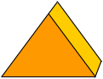
一年级计算练习七
班级 姓名
1、直接写出得数。
0＋6＝ 10－7＝ 3＋3＝ 3＋5＝ 5＋3＝
4＋5＝ 7＋3＝ 9－2＝ 8－6＝ 8－4＝
9－2＝ 0＋5＝ 3＋0＝ 6＋2＝ 7＋0＝
10－3＝ 9－2＝ 6－6＝ 9－0＝ 10－5＝
4+1+4= 7-4-3= 5-1-2= 2+2+2= 9-5-1=
10-1-4= 3+2+1= 9-4-3= 10-2-4= 2+2+1=
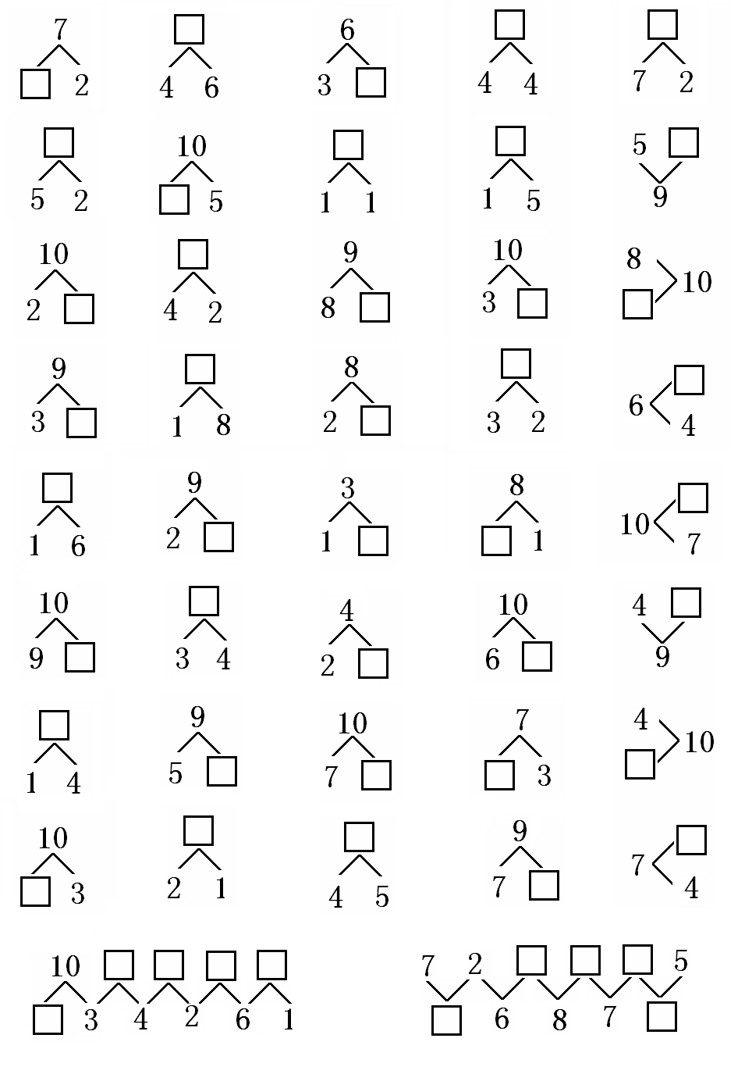
2、分与合练习。

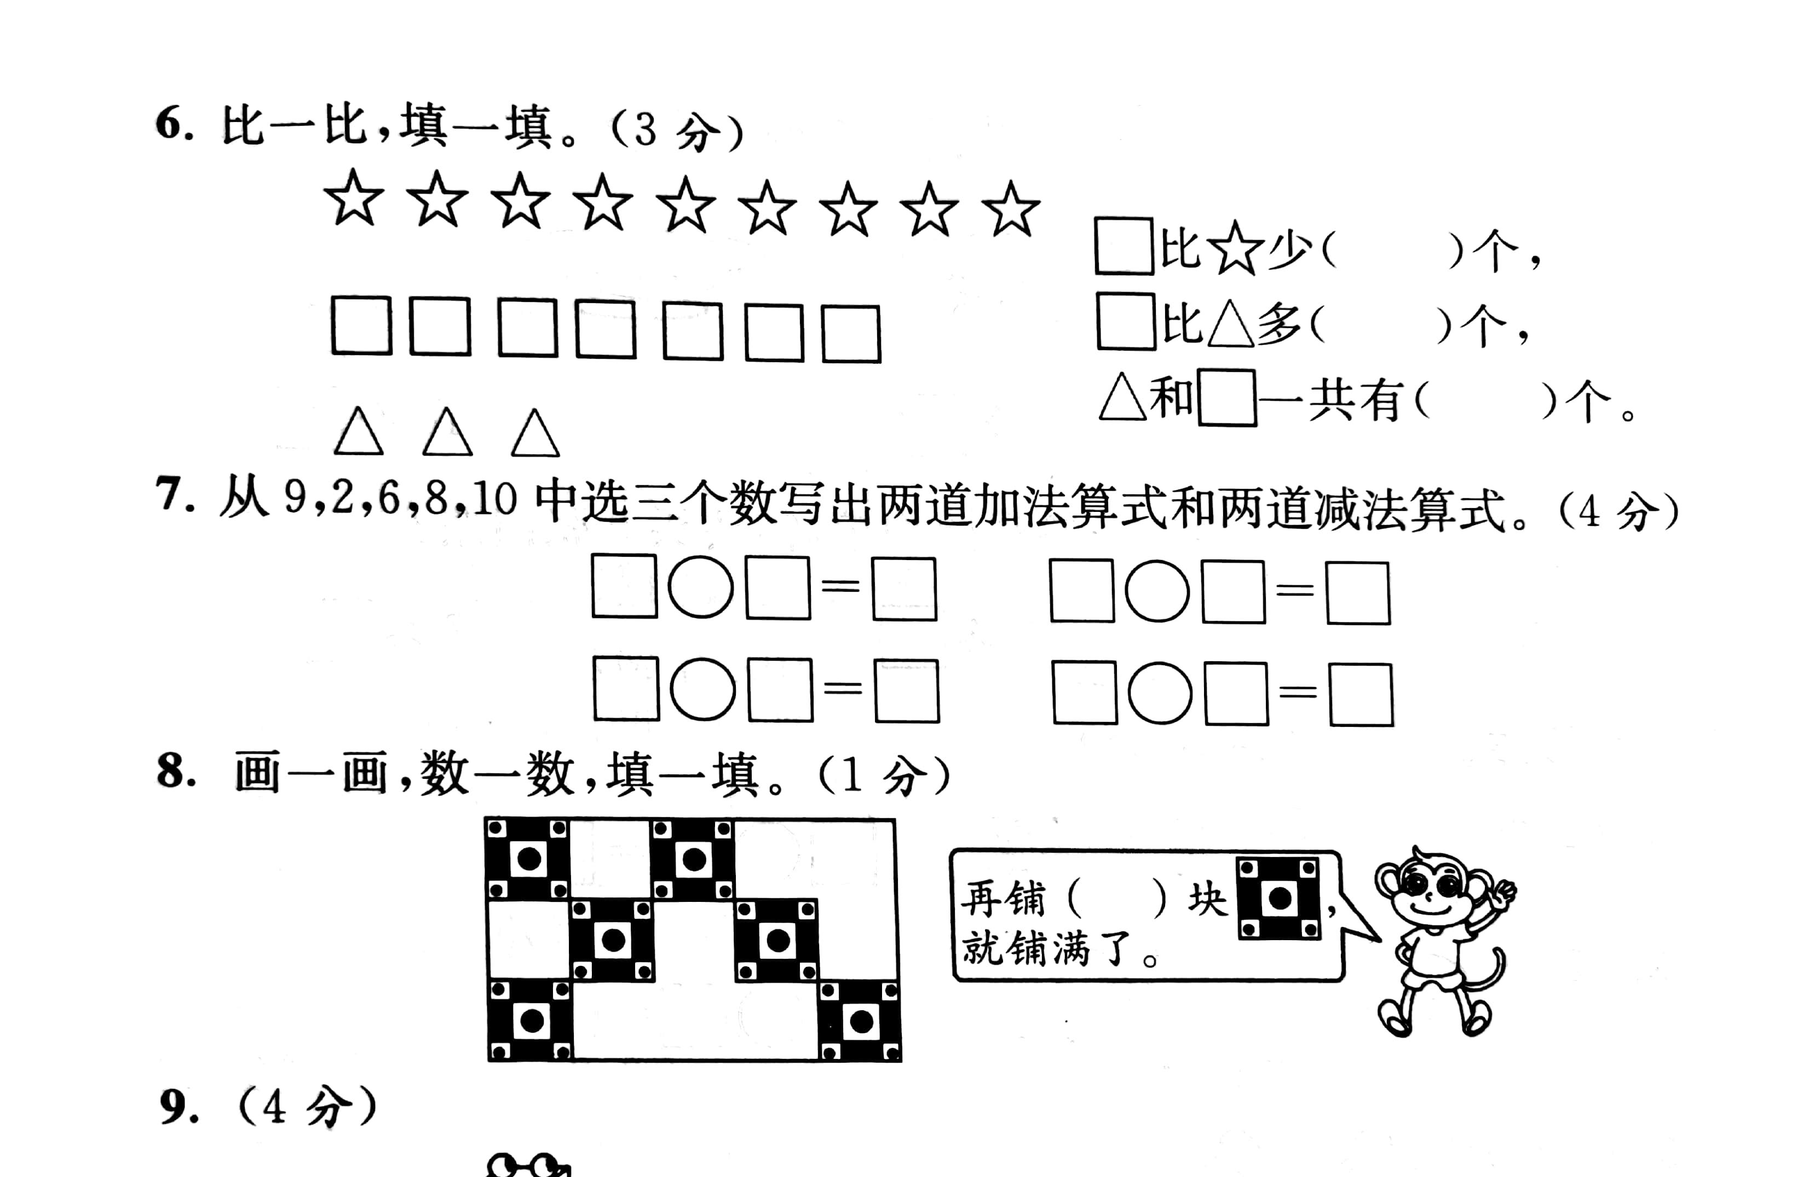
3、解从2、4、6、5、9中任意挑选三个数，组成四道有联系的算式。

4.在（ ）里填上合适的数。
7-（ ）=3 （ ）-2=7 （ ）-5=7+3 （ ）+2=9-（ ）
9-（ ）=7 （ ）-5=4 4+1=（ ）-4 3+（ ）=（ ）-1
5.（ ）里最大能填几？
7＞（ ） 6＞（ ）＞（ ） （ ）＜9 （ ）＜8
6+（ ）＜10 9-（ ）＞5 （ ）+3＜8 2+7＞（ ）+4
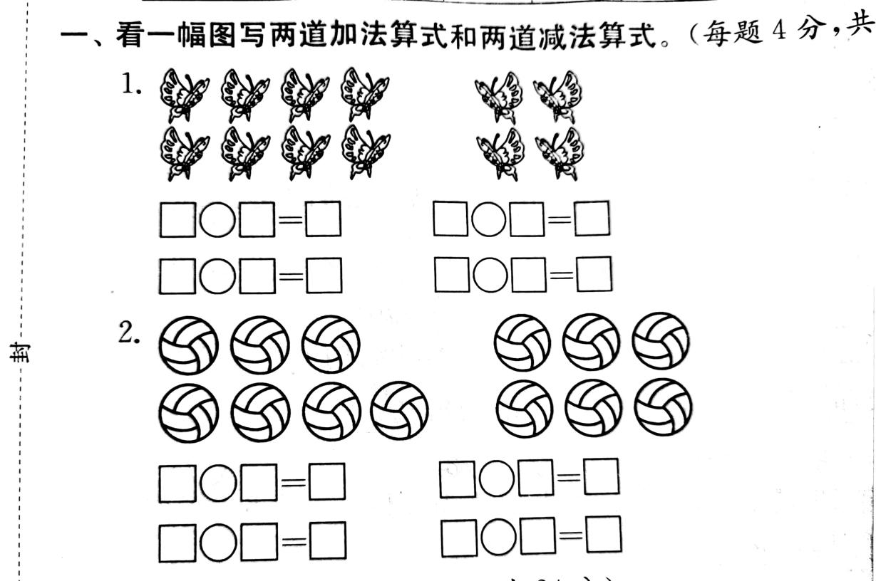
6、看一幅图写出4道算式。
（1） （2）

一年级计算练习八
班级 姓名
1、直接写出得数。
10－5= 2+2= 5－4= 0＋9＝ 10－8＝
3＋4＝ 9－5＝ 4＋3＝ 7－1＝ 0＋9＝
8－5＝ 6＋3＝ 6－3＝ 2＋5＝ 10－4＝
1＋3＝ 8＋2＝ 4－2＝ 10－3＝ 3＋5＝
1+1+8= 5-1-1= 3-2-1= 10-6-3= 8-1-1=
10-5-2= 8-4-1= 9-2-5= 3+2+4= 9-2-6=
2、在（ ）里填上合适的数。
6-（ ）=3 （ ）-2=4 5+2=（ ）-3 4+（ ）=（ ）-3
8-（ ）=5 （ ）-6=2 9-（ ）=3+3 （ ）-3=9-（ ）
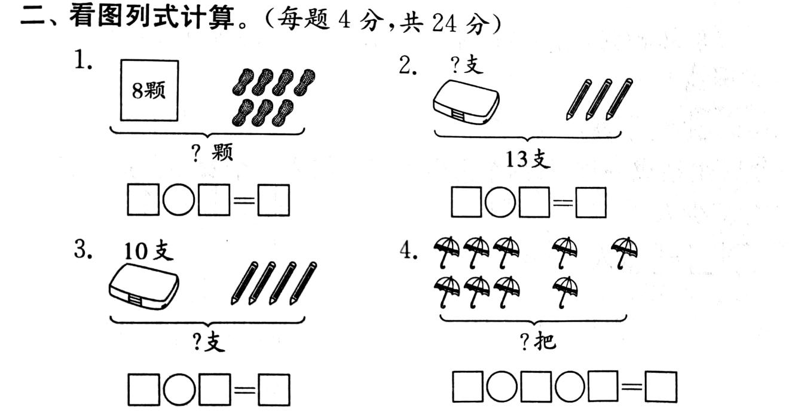
3、看图列式。
（1） （2）

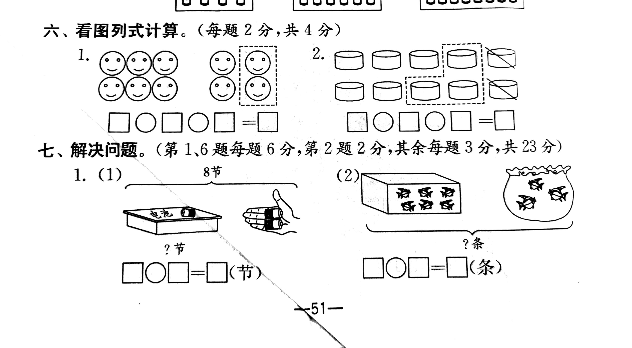
（3） （4）

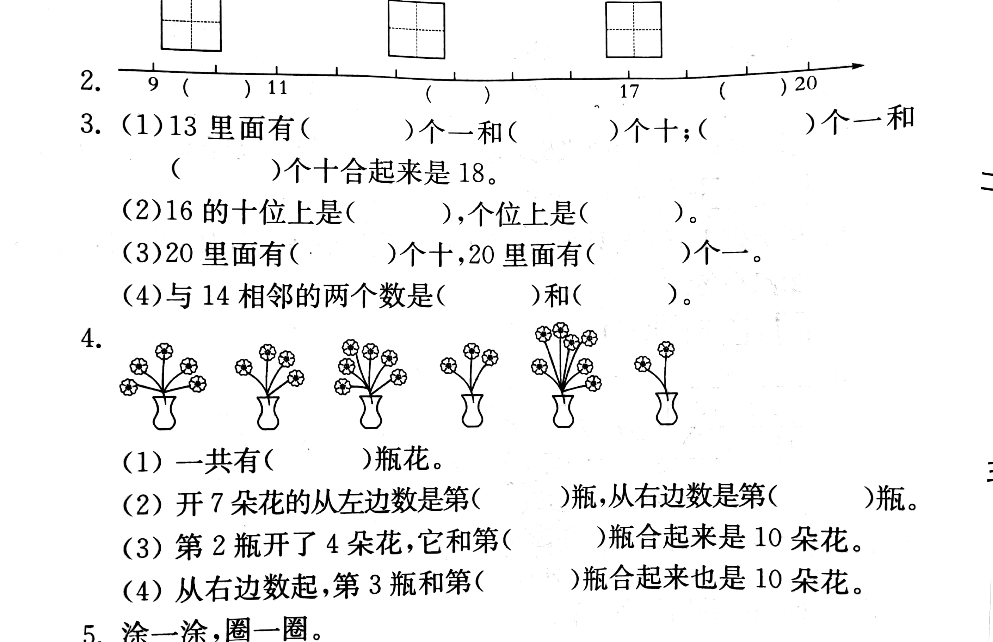
4、

（1）一共有（ ）瓶花。
（2）开7朵花的从左数是第（ ）瓶，从右数是第（ ）瓶。
（3）第2瓶开了4朵花，它和第（ ）瓶合起来是10朵花，和第（ ）合起来是9朵花。
一年级计算练习九
班级 姓名
1、直接写出得数
1+1+5= 5-4-1= 4+3+3= 3+2+5=
9-5-3= 1+5+3= 6-2-1= 3+3+3=
10-7-1= 10-1-7= 2+6+1= 2+2+3=
3+2-3= 10-4+4= 5+5-8= 2+8-9=
10-8+5= 4+3-3= 8+2-1= 2+5-3=
2、填空题。
（1）16里面有1个十和（ ）个一；13是由（ ）个十和（ ）个一组成的。
（2）2个一和1个十合起来是（ ）；1个十和5个一合起来是（ ）。
（3）17和19中间的数是（ ）,和16相邻的数是（ ）和（ ）。
（4）一个两位数是17，从右边起，第一位是（ ）位，第二位是（ ）位，与这个数相邻的数是（ ）和（ ）。
（5）比9大1的数是（ ），它里面有（ ）个十，也可以说有（ ）个一；20里面有（ ）个一，也可以说有（ ）个十。
（6）12后面的三个数是（ ）、（ ）、（ ），12后面的第三个数是（ ）；19前面的三个数是（ ）、（ ）、（ ）。
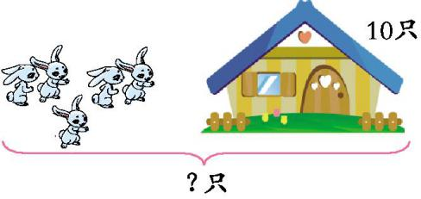
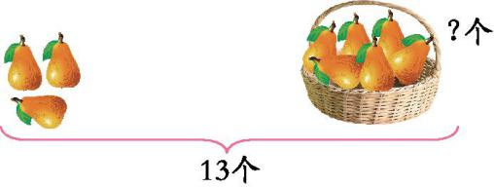
3、看图列式。
（1） （2）

4、有13根萝卜,送给山羊一些后,还剩10根。小兔送给山羊几根萝卜?
一年级计算练习十
班级 姓名
1、直接写出得数。
2＋9＝ 8＋6＝ 19－9＝ 9＋6＝ 14－4＝
15－5＝ 5＋8＝ 8+4＝ 7＋9＝ 13－3＝
9＋4＝ 9+7＝ 8＋6＝ 7+10＝ 6＋8＝
15－5＝ 7＋3＝ 6+9＝ 10＋8＝ 13－7＝
2+4-4= 9-2+1= 5-1+1= 2+6-2= 1+6-7=
7-7+4= 4-1+2= 8-2+4= 1+8-7= 6-6+7=
2、找规律,填一填。
0 |  | 6 | 9 |  | 15
15 | 13 |  |  | 7 |  | 5

4 | 6 |  | 10
20 |  | 10 |  | 0

3、画一画，在（ ）里填上合适的数。
△△△△ 4＋（ ）= 9
☆☆☆☆☆☆ 6＋（ ）= 12
4、在○里填上“＋”或“－”（12分）
9 ○ 6 =15 11 = 8 ○ 3 9 ○ 3 = 6 7 ○ 7 =0
14 = 12 ○ 2 10 ○ 5 = 7 ○ 8 7 ○ 3 = 4 3 ○ 3 = 6
5、解决问题
乐乐想从上面的气球中挑两束装扮教室。
（1）要使拿的气球最多,他最多可以拿（ ）个。

（2）要使拿的气球最少,他最少可以拿（ ）个。

（3）他还可以拿（ ）个气球。
一年级计算练习十一
班级 姓名
- 直接写出得数
7＋5＝ 8＋6＝ 6+6＝ 9＋6＝ 9+4＝
12－5＝ 14-8＝ 12-4＝ 15-6＝ 13－4＝
9＋6＝ 9+7＝ 8＋4＝ 7+5＝ 3＋8＝
15－9＝ 16-9＝ 12-4＝ 12-5＝ 11-3＝
15-7= 13-8= 18-9= 11-7= 17-8=
2、在（ ）里填合适的数。
14－（ ）=5 12－9=（ ）－10
16－8=2＋（ ） 11－（ ）=9－（ ）
3、（ ）里最大能填几？
9＋（ ）<15 8＋（ ） <18
（ ）－9 < 2 12－（ ）> 3
4、树上原来有15只小鸟，第一次飞走了6只，第二次飞走了4只。
（1）两次一共飞走了多少只小鸟？

（2）现在树上还剩多少只小鸟？

5、饲养场里有16只牛，8只羊，9只兔。
（1）羊和兔一共有多少只？

- 母牛有9只，公牛有多少只？

6、教室里原有14个小朋友，第一次走了一些小朋友，第二次又走了一些小朋友，现在教室里还剩5个小朋友，两次一共走了几个小朋友？

